Příloha č.4 Doplňující informace:
Skladby stávajících vjezdů min 20-25 cm zhutněné hrubé kamenivo. 5 cm mlatová úprava.
Vjezd ukončeny žulovým jednořádkem v betonové patce.
Fyzická obhlídka staveniště je žádoucí.
Kontaktní osoba: Miroslav Majer, tel: 725 90 430, email: starosta@tover.cz

Situace Tovéř- náves :

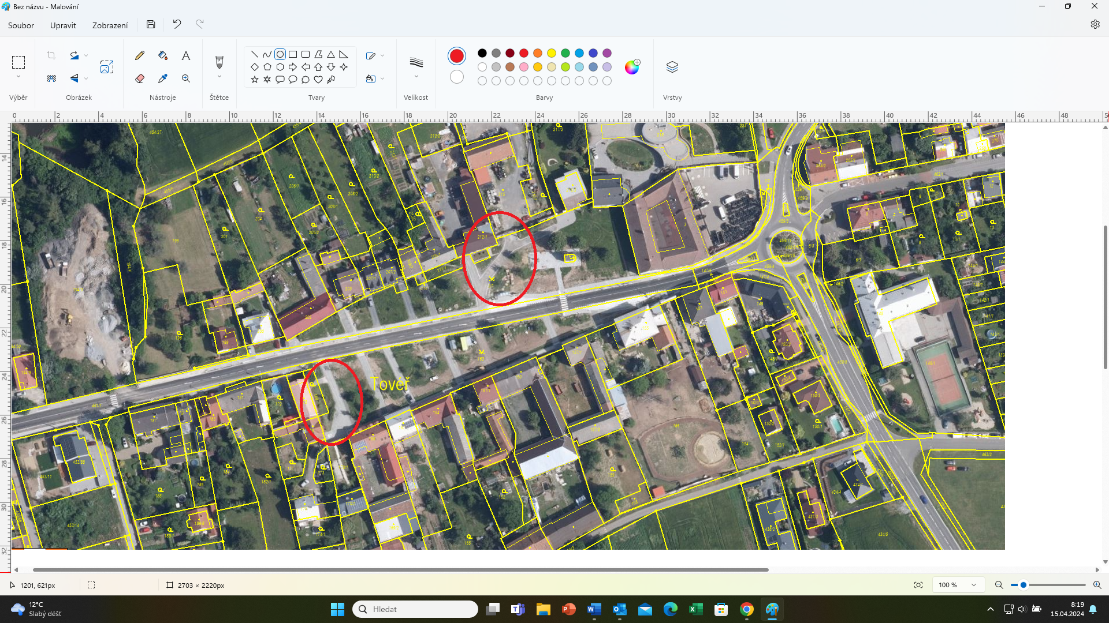

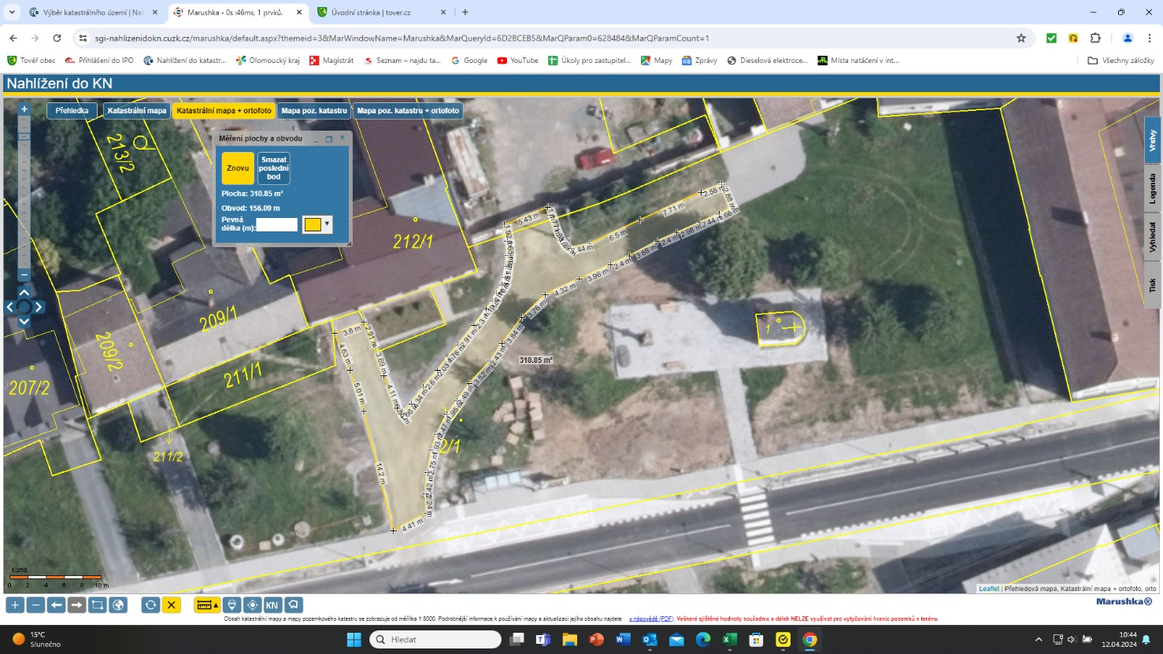

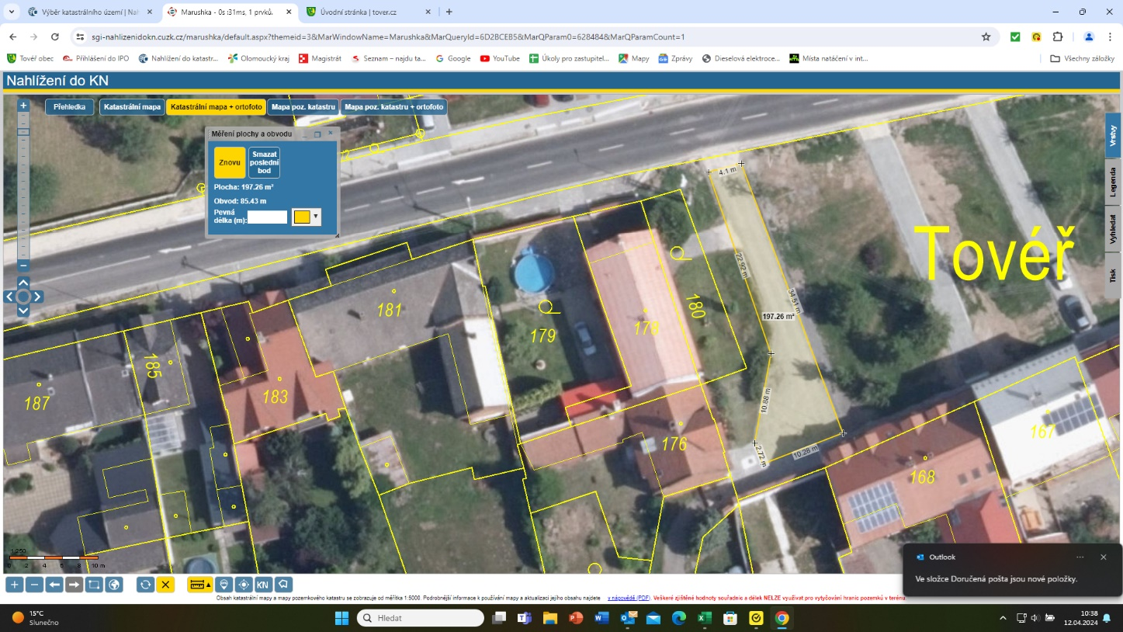

V Tovéři 16.4.2024

